Universidad de San Carlos de Guatemala  
Facultad de Ingeniería  
Escuela de Ciencias y Sistemas  
Introducción a la programación y computación 2  
Escuela de Vacaciones Diciembre 2017



**Fase 1**

Daniel Rolando Sotz Alvarado  
201430496

# Objetivos

Objetivo General:

Desarrollar una plataforma de tipo red social con enfasis principal en permitir publicar y visualizar proyectos o tareas de otros usuarios para poder formar parte de ellas, colaborandose entre si mejorando la calidad, desarrollo y organización de los proyectos asi como a la vez generando experiencia laboral e interaccion social.

Objetivos Específicos:

* Crear pagina web con diferentes funciones para usuarios y administradores del sistema.
* Construir plataforma en la que usuario puedan administrar perfil, añadir amigos, publicar estados y comentarlos, enviar mensajes tal como una red social.
* Agregar a aplicación la opcion de usuarios para crear, adiministrar y formar parte de grupos especificos de usuarios llamados asociaciones.
* Permitir la publicacion, visualizacion y solicitud de proyectos y tareas
* Implementar en la plataforma herramientas para administradores con el fin de facilitar el control y manejo de reportes, informacion y administracion de usuarios.

**Alcances**

Con el fin de que la comunidad de desarrolladores de proyectos la empresa Warlok Soft dispondra de una aplicacion para crear, visualizar y formar parte de proyectos o tareas agregadas por los propios usuarios registrados a dicha aplicación para mejorar la forma de contratacion a trabajos, la practicidad de no laborar con el formato tradicional y adaptarse a las tendencias dandole un enfoque social para atraer a las nuevas generaciones puesto que las redes sociales forman parte fundamental en el metodo de comunicación de hoy en dia ya que se puede compartir ideas e interactuar y reunirse con otros usuarios que poseen diferentes habidades para ayudarse y crecer en conjunto.

# Limitantes

* Se limitara geográficamente a Guatemala.
* El tiempo para la creacion de la aplicación es escaso.
* Es necesario internet para la funcionalidad de la aplicación web.

**Requerimientos del Sistema**

**Panorama General**

Se plantea realizar una plataforma en la que desarrolladores de proyectos con diferentes habilidades y conocimientos puedan registrarse a la aplicación y formar parte de una comunidad con enfoque social donde el usuairo pueda administrar su perfil, añadir usuarios como amigos, publicar estados y comentar los de otros para compartir ideas y opiniones, enviar mensajes entre usuarios amigos entre otros, siendo el enfoque prinicpal de esta comunidad el poder publicar y administrar proyectos o tareas a la vez que se pueden visualizar y mandar solicitud para formar parte de las publicadas por otros usuarios donde dado la experiencia y trabajos realizados anteriormente el usuario tendra cierto punteo o karma en sus habilidades según las calificaciones que otros usuarios le hayan dado, esto para facilitar la toma de decisión de contratar al usuario que mejor se acople a los conocimientos requeridos de un trabajo y su punteo según esos conocimientos. Los conocimientos y habilidades de un usuario son manejadas en el perfil del usuario tanto las ingresadas por el mismo así como las sugeridas por sus amigos. Se incluira la opcion para el usuario creador de un proyecto o tarea de ver las tareas en un tablero de Scrum y poder cambiarlas según la situacion de la misma.

Siguiendo con el enfoque social la plataforma incluye un apartado, diferente a la de los contactos del usuario, en el que se pueden crear comunidades o grupos mas especificos, especializados o simplemente por afinidad llamados asociacion. Solo usuarios de cierto nivel de karma podran crear estas asociaciones y siempre tiene que haber al menos un usuario en este, se añaden por medio de invitaciones.

Ya que los proyectos y tareas tendran una cantidad que el usuario creador esta dispuesto a pagar por ser realizado, al finalizar cada una se le pagará a los usuarios involucrados en la realizacion de estas, a traves de un sistema externo de de banco ajeno a este proyecto. Además la adimistracion del proyecto quedara a cargo de la empresa Warlock Soft, el cual tendra las opciones de realizar reportes en general, carga masiva de usuarios asi como visualizar comentarios, estados, proyectos o tareas denuncadias por la comunidad teniendo el poder de suspender o eliminar cuentas de usuario.

**Requerimientos del Sistema**

**Funciones del Sistema**

|  |  |  |  |  |
| --- | --- | --- | --- | --- |
| No. | Nombre | Descripcion | Evidencia | Interaccion |
| 1 | Login usuario | Funcion para iniciar sesion de usuario ya creado y validar rol de usuario. | No Evidente | - |
| 2 | Registrar nuevo usuario | Funcion para registrar un nuevo usuario a la comunidad. | Evidente | - |
| 3 | Publicar estados | Funcion del usuario para publicar estados en su perfil | Evidente | - |
| 4 | Comentar estados | Funcion del usuario en el que puede comentar los estados publicados. | Evidente | - |
| 5 | Añadir contacto | Funcion para que el usuario pueda añadir como contacto a otro usuario | Evidente | - |
| 6 | Enviar mensaje | Funcion en el que contactos se pueden enviar mensajes entre sí de forma privada. | Evidente | - |
| 7 | Eliminar Contacto | Funcion para que el usuario pueda eliminar a usuario de su lista de contactos. | Evidente | - |
| 8 | Crear asociacion | Funcion donde un usuario mayor pueda crear una asociacion | Evidente | - |
| 9 | Añadir usuarios asociacion | El administrador o creador de la asociacion puede añadir usuariso por medio de una invitacion a otros usuarios | Evidente | - |
| 10 | Visualiar usuarios asociacion | El administrador de la asociocion podra visualizar a los usuarios dentro de su asociacion | Evidente | - |
| 11 | Eliminar usuarios asociacion | El administrador de la asociocion podra eliminar a los usuarios dentro de su asociacion | Evidente | 10 |
| 12 | Nombrar co-administrados | El administrador de la asociocion podra nombrar co-administrador a los usuarios dentro de su asociacion | Evidente | 10 |
| 13 | Suscripcion habilidades | Funcion para que el usuario pueda suscribirse habilidades a su perfil | Evidente | - |
| 14 | Añadir conocimientos | Funcion del usuario para agregar conocimientos a su perfil | Evidente | 13 |
| 15 | Valorar conocimientos | Funcion donde los usuarios dueños del proyecto pueden valorar con puntos karma el conocimiento de un usuario | No Evidente | - |
| 16 | Proponer conocimientos | Funcion deonde los usuarios pueden proponer conocimientos entre ellos. | Evidente | 14 |
| 17 | Mostrar habilidades y conocimientos | Funcion para mostrar los puntos de karma adquiridos en sus habilidades y conocimientos en el perfil del usuario. | Evidente | - |
| 18 | Votar punto karma | Funcion donde los usuarios con karma mayor a 20 pueden votar 1 punto o 1 negativo karma por cada habilidad que posea un usuario, siempre que sea un contacto del usuario votado. | Evidente | - |
| 19 | Sumar puntos karma conocimiento | Funcion donde los puntos karma de cada conocimiento se suman | No Evidente | 17 |
| 20 | Karma habilidad | Funcion donde se da un total de puntos karma por habilidad | No Evidente | 17, 19 |
| 21 | Mostrar total karma | Funcion donde se promedian los totales de karma por habilidad para dar un total general y mostrarlo en el perfil. | Evidente | 20,17 |
| 22 | Publicar proyecto | Funcion donde el usuario puede publicar un proyecto que se este llevando a cabo. | Evidente | - |
| 23 | Crear perfil proyecto | Funcion donde luego de creado el proyecto se muestra de forma publica a todos los usuarios a través de un perfil por cada proyecto creado. | Evidente | - |
| 24 | Enviar solicitud proyecto | Funcion donde el usuario manda solictud para formar parte de un proyecto | Evidente | - |
| 25 | Comparar usuarios | Funcion donde se hace un versus para comparar a todos los usuarios con el mismo conocimiento y habilidades y sus respectivos punteos de karma | No Evidente | - |
| 26 | Inscribir a proyecto | Funcion donde creador de proyecto insicribe a los aspirantes a un proyecto. | Evidente | - |
| 27 | Inscribir a tarea | Funcion donde creador de proyecto insicribe a los aspirantes a una tarea. | Evidente | - |
| 28 | Mostrar listados de usuarios paticipantes | El creador del proyecto tendra la funcion de que se le muestre listados de usuarios participando en dicho proyecto, la lista por proyectos y lista por tareas. | Evidente | - |
| 29 | Crear tareas | Funcion para crear una tarea la cual puede o no estar adjunta a un proyecto. | Evidente | - |
| 30 | Mostrar tablero scrum | Funcion para mostrar las tareas en un tablero scrum según la situacion de la tarea, ordenadas según el proyecto o un tablero general | Evidente | - |
| 31 | Cambiar situacion tarea | Funcion donde el usuario podra cambiar las tareas del tablero según su situacion | Evidente | - |
| 32 | Pagar servicio | Funcion para qu eel usuario creador del proyecto o tarea le pague al usuario involucrado a traves de un sisteme externo de banco. | Evidente | - |
| 33 | Reportes en general | Funcion del administrado para poder realizar reportes en general | Evidente | - |
| 34 | Carga masiva | Funcion del administrador para realizar carga masiva de usuarios. | No evidente | - |
| 35 | Administrar denuncias | Funcion del administrador para visualizar comentarios, estados, proyectos o tareas denunciados por la comunidad. | Evidente | - |
| 36 | Administrar cuentas | Funcion del administrador para suspender o eliminar cuentas de usuarios. | No evidente | - |

# Atributos del sistema

|  |  |
| --- | --- |
| **Atributo** | **Desarrollo** |
| Eficiencia | El software será rápido, evitando malgastar los recursos del sistema como la memoria, el tiempo de respuesta del programa será rápido. |
| Mantenibilidad | El software podrá evolucionar y cumplir las necesidades de cambios de los clientes. |
| Confiabilidad | El software será fiable para no causar daños físicos o económicos en caso de una falla del sistema. |
| Usabilidad | La aplicación tendrá una aplicación amigable y fácil de utilizar. |
| Escalabilidad | La aplicación podrá recibir cambios y actualizaciones. |

**Clientes**

Participantes del Proyecto

Cliente

|  |  |
| --- | --- |
| **Nombre** | **Rol / puesto** |
| Warlok Soft | Empresa desarrolladora de software |

Equipo de desarrollo

|  |  |
| --- | --- |
| **Nombre** | **Rol / puesto** |
| Daniel Rolando Sotz Avarado | Diseñador, programador. |

Usuarios

**Definicion de Clientes Aplicación**

|  |  |  |  |
| --- | --- | --- | --- |
| No | Cliente | Descripcion | Modulos |
| 1 | Usuario Inicial | Es como todo usuario empieza al recien registrarse y teniendo 0 puntos de karma. Tendra todas las funciones de red social, publicar y solicitar proyectos o tareas. | Registrarse, publicar y comentar estados, Administrar contactos, Envisar Mensje Directo, Administrar y valorar habilidades y conocimientos, Publicar y administrar proyecto y tarea, Solicitud proyecto o tarea, Pagar servicio |
| 2 | Usuario Intermedio | Es el usuario que tiene mas de 20 puntos de karma, tednra las mismas opcion que el usuario inicial con la inclusion de poder votar en las habilidades de otros usuarios | Votar punto karma |
| 2 | Usuario Avanzado | Es el usuario que tiene mas de 100 puntos de karma, tendrán las mismas opciones que el usuario intermedio con la implementacion de crear asociaciones y administralas. | Crear asociacion, Administrar asociacion, visualizar asociacion |
| 3 | Administrador | Este es el cliente que podra ver reportes generales, hacer cargas masivas y administar las denuncias y usuarios. | Reportes en general, carga masiva, Administrar denuncias, administrar cuentas usuarios. |

**Casos de Uso**

Diagrama de Alto Nivel

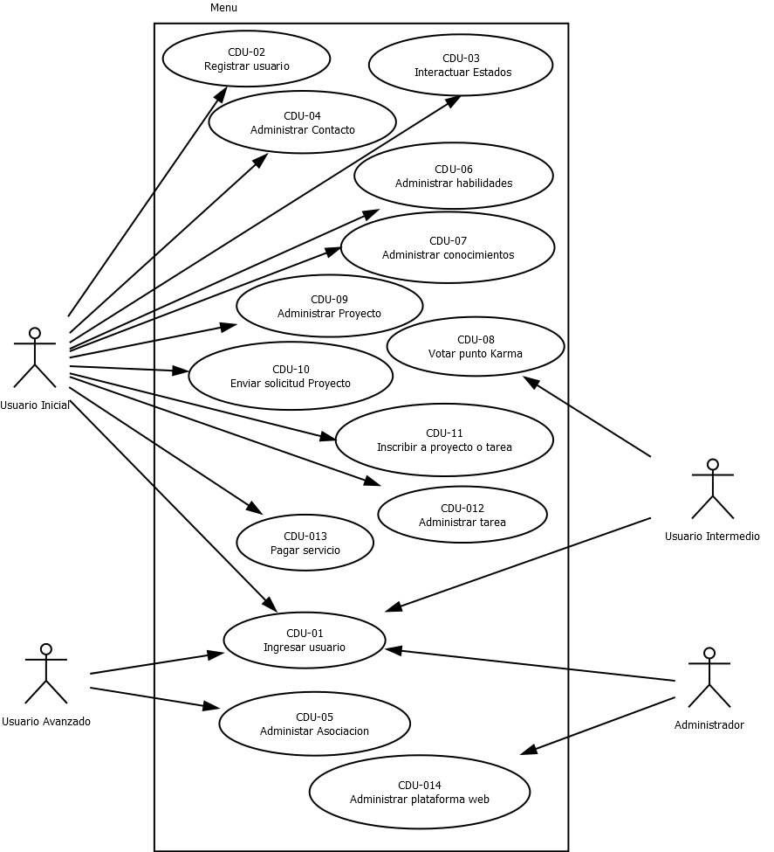

Detalle Diagrama Alto Nivel

|  |  |
| --- | --- |
| **Identificador** | CDU-01 |
| **Caso de Uso:** | Ingresar Usuario |
| **Actores:** | Usuario Inicial, Usuario Intermedio, Usuario Avanzado, Administrador |
| **Tipo:** | Primario, Esencial |
| **Descripción:** | El usuario inicia sesion con el usuario ya registrado para ingresar al sistema y valida el rol que desempeña en la plataforma para asi mostrar los servicios y herramientas correspondientes. |

|  |  |
| --- | --- |
| **Identificador** | CDU-02 |
| **Caso de Uso:** | Registrar Usuario |
| **Actores:** | Usuario Inicial |
| **Tipo:** | Primario, Esencial |
| **Descripción:** | El cliente a la hora de entrar por primera vez a a la pagina web se le pedira registre una cuenta de usuario |

|  |  |
| --- | --- |
| **Identificador** | CDU-03 |
| **Caso de Uso:** | Interactuar Estados |
| **Actores:** | Usuario Inicial |
| **Tipo:** | Primario, Esencial |
| **Descripción:** | El usuario podra publicar estados en su perfil y comartarlos tantos sus estados como los de otros usuarios. |

|  |  |
| --- | --- |
| **Identificador** | CDU-04 |
| **Caso de Uso:** | Administrar contacto |
| **Actores:** | Usuario Inicial |
| **Tipo:** | Primario, Esencial |
| **Descripción:** | El usuario podra añadir y eliminar usuarios volviendolos sus contactos y poder enviarse mensajes privados |

|  |  |
| --- | --- |
| **Identificador** | CDU-05 |
| **Caso de Uso:** | Adiministrar Asociacion |
| **Actores:** | Usuario Avanzado |
| **Tipo:** | Primario, Esencial |
| **Descripción:** | Un usuario avanzado podra crear asociaciones, añadir usuarios a la asociacion, visualizar usuarios, eliminarlos y nombrar coadministradores de la asociacion. |

|  |  |
| --- | --- |
| **Identificador** | CDU-06 |
| **Caso de Uso:** | Administrar Habilidades |
| **Actores:** | Usuario Inicial |
| **Tipo:** | Primario, Esencial |
| **Descripción:** | Un usuario podra suscribirse a habilidades y quedar guardado en su perfil |

|  |  |
| --- | --- |
| **Identificador** | CDU-07 |
| **Caso de Uso:** | Administrar Conocimientos |
| **Actores:** | Usuario Inicial |
| **Tipo:** | Primario, Esencial |
| **Descripción:** | Un usuario podra añadir conociminetos a su perfil y proponerles a otros usuarios, valorarlo los conocimientos de los demas. |

|  |  |
| --- | --- |
| **Identificador** | CDU-08 |
| **Caso de Uso:** | Votar punto Karma |
| **Actores:** | Usuario Intermedio |
| **Tipo:** | Primario, Esencial |
| **Descripción:** | Ya siendo un usuario intermedio se puede votar 1 punto o 1 punto negatido de karma por cada habilidad que posea un usuario, siempre y cuando sea un contacto del usuario votado. |

|  |  |
| --- | --- |
| **Identificador** | CDU-09 |
| **Caso de Uso:** | Administrar Proyecto |
| **Actores:** | Usuario Inicial |
| **Tipo:** | Primario, Esencial |
| **Descripción:** | El usuario podra publicar proyectos y mostrar listados de usuarios participantes en ese proyecto |

|  |  |
| --- | --- |
| **Identificador** | CDU-10 |
| **Caso de Uso:** | Enviar solicitud proyecto |
| **Actores:** | Usuario inicial |
| **Tipo:** | Primario, Esencial |
| **Descripción:** | El usuario podra enviar solicitud a todos los proyectos que se hayan publicado en la plataforma. |

|  |  |
| --- | --- |
| **Identificador** | CDU-11 |
| **Caso de Uso:** | Inscribir a proyecto o tarea |
| **Actores:** | Usuario Inicial |
| **Tipo:** | Primario, Esencial |
| **Descripción:** | El usuario creadro de un proyecto o tarea tendra la opcion luego de recibir solicitudes de los usuarios que quieren participar y mostrar los resultados de los mas adecuados, escoger a quienes inscribir a dicho proyecto o tarea. |

|  |  |
| --- | --- |
| **Identificador** | CDU-12 |
| **Caso de Uso:** | Administrar Tarea |
| **Actores:** | Usuario Inicial |
| **Tipo:** | Primario, Esencial |
| **Descripción:** | El usuario podra crear tareas asignandolas a un proyecto o no, y dado un tablero de scrum podra cambiar la situacion de la tarea. |

|  |  |
| --- | --- |
| **Identificador** | CDU-13 |
| **Caso de Uso:** | Pagar Servicio |
| **Actores:** | Usuario Inicial |
| **Tipo:** | Primario, Esencial |
| **Descripción:** | El usuario creador del proyecto tendra la opcion de pagarles luego de finalizada una tarea o proyecto a los usuarios involucrados, desde un sistema externo de banco. |

|  |  |
| --- | --- |
| **Identificador** | CDU-14 |
| **Caso de Uso:** | Administrar Plataforma Web |
| **Actores:** | Administrador |
| **Tipo:** | Primario, Esencial |
| **Descripción:** | El administrador de la plataforma tendra las opciones de crear reportes generales de diferentes tipos, cargas masivas, administrar denunicas y administrar cuentas de usuario. |

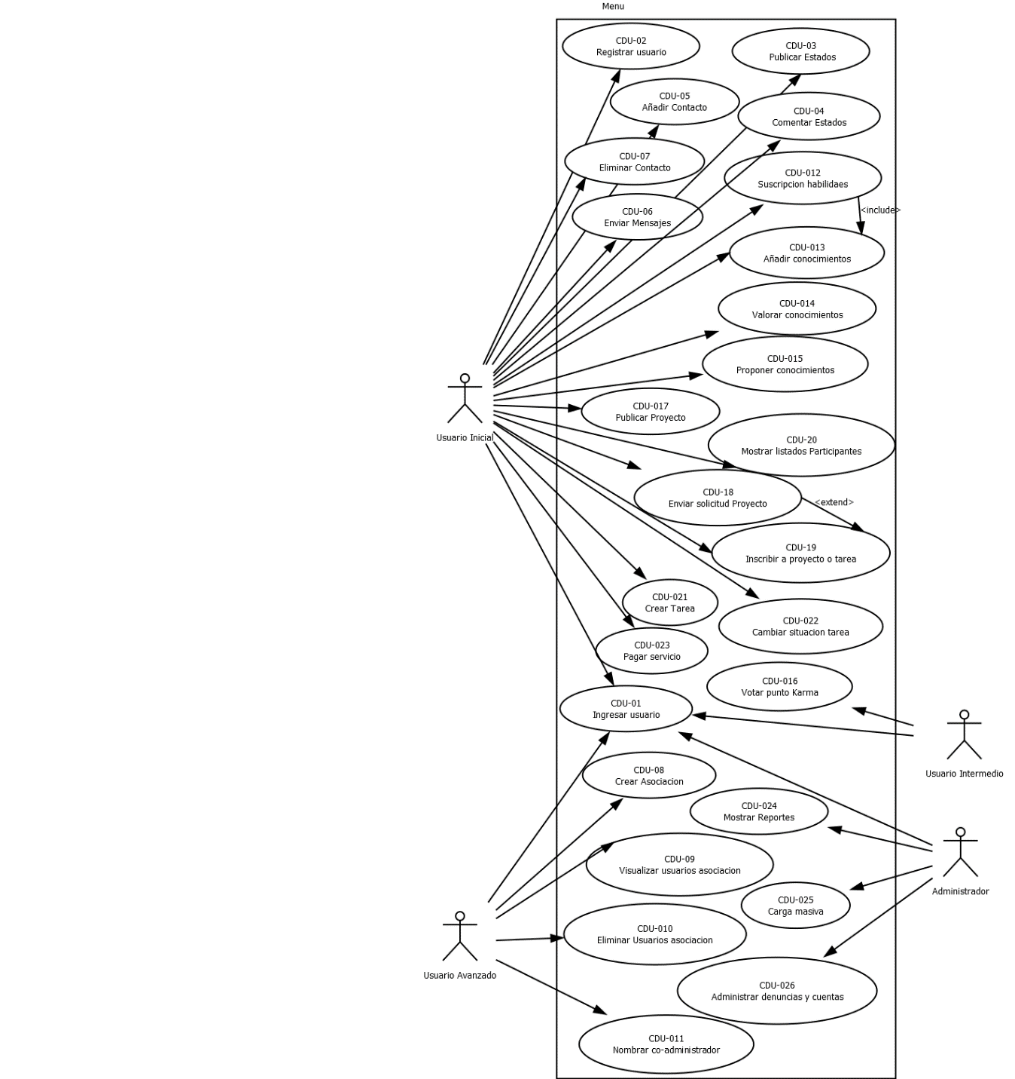Diagrama Caso de Uso Expandidos

Casos de uso expandidos:

|  |  |
| --- | --- |
| **Identificador** | CDU-01 |
| **Caso de Uso:** | Ingresar Usuario |
| **Actores:** | Usuario Inicial, Usuario Intermedio, Usuario Avanzado, Administrador |
| **Tipo:** | Primario, Esencial |
| **Descripción:** | El usuario inicia sesion con el usuario ya registrado para ingresar al sistema y valida el rol que desempeña en la plataforma para asi mostrar los servicios y herramientas correspondientes. |
| **Referencia Cruzada:** | Ninguno |
| **Curso Normal:** | 1. Ingresa a plataforma web 2. Llena formulario ingreso 3. Plataforma identifica rol usuario 4. Ingresa a la pagina principal |
| **Cursos Alternos** | 1. Si una de los campos son ingresados de forma erronea, pedira ingrese nuevamente. 2. Si no existe el usuario pedira que registre usuario primero. |

|  |  |
| --- | --- |
| **Identificador** | CDU-02 |
| **Caso de Uso:** | Registrar Usuario |
| **Actores:** | Usuario Inicial |
| **Tipo:** | Primario, Esencial |
| **Descripción:** | El cliente a la hora de entrar por primera vez a a la pagina web se le pedira registre una cuenta de usuario |
| **Referencia Cruzada:** | Ninguno |
| **Curso Normal:** | 1. Ingresa a plataforma web 2. Ingresa a registrar usuario 3. Llena formulario 4. Acepta y entra al sistema |
| **Cursos Alternos** | Linea 2: Datos incorrectos o en blanco, se notifica y se piden de nuevo. |

|  |  |
| --- | --- |
| **Identificador** | CDU-03 |
| **Caso de Uso:** | Publicar Estados |
| **Actores:** | Usuario Inicial |
| **Tipo:** | Primario, Esencial |
| **Descripción:** | El usuario podra publicar estados en su perfil que pueden ser comentados por el y otros ususarios. |
| **Referencia Cruzada:** | Ninguno |
| **Curso Normal:** | 1.Usuario se dirige a perfil  2.Llena el texbox con el texto  3.Selecciona publicar |
| **Cursos Alternos** | Linea2. No escribio nada no puede publicar |

|  |  |
| --- | --- |
| **Identificador** | CDU-04 |
| **Caso de Uso:** | Comentar estados |
| **Actores:** | Usuario Inicial |
| **Tipo:** | Primario, Esencial |
| **Descripción:** | El usuario podra comentar los estados de otros usuarios y los propios |
| **Referencia Cruzada:** | Ninguno |
| **Curso Normal:** | 1.Usuario se dirige a perfil de cualquier usuario  2.Seleciona el estado  3. Escribre el texto a comentar  4.Selecciona publicar |
| **Cursos Alternos** | Linea4. No escribio nada no puede publicar |

|  |  |
| --- | --- |
| **Identificador** | CDU-05 |
| **Caso de Uso:** | Añadir contacto |
| **Actores:** | Usuario Inicial |
| **Tipo:** | Primario, Esencial |
| **Descripción:** | El usuario podra añadir usuarios volviendolos sus contactos |
| **Referencia Cruzada:** | Ninguna |
| **Curso Normal:** | 1.Usuario se dirige a Usuarios  2.Busca el usuario que quiere añadir  3.Selecciona el usuario  4.Confirma añadir usuario |
| **Cursos Alternos** | Linea 4. Usuarios ya son amigos |

|  |  |
| --- | --- |
| **Identificador** | CDU-06 |
| **Caso de Uso:** | Enviar mensajes |
| **Actores:** | Usuaio Inicial |
| **Tipo:** | Primario, Esencial |
| **Descripción:** | Los usuarios que son contactos se pueden enviar mensajes privados entre ellos. |
| **Referencia Cruzada:** | Ninguno |
| **Curso Normal:** | 11.Usuario se dirige a Usuarios  2.Busca el usuario que quiere enviar  3.Selecciona el usuario  4. Escribe el texto a enviar  5.Confirma enviar |
| **Cursos Alternos** | Linea3. No son amigos no puede enviar  Linea 5. No escribe nada no puede enviar mensaje vacio |

|  |  |
| --- | --- |
| **Identificador** | CDU-07 |
| **Caso de Uso:** | Eliminar contacto |
| **Actores:** | Usuario Inicial |
| **Tipo:** | Primario, Esencial |
| **Descripción:** | El usuario podra eliminar usuarios de sus contactos. |
| **Referencia Cruzada:** | Ninguna |
| **Curso Normal:** | 1.Usuario se dirige a Usuarios  2.Busca el usuario que quiere eliminar  3.Selecciona el usuario  4.Confirma añadir usuario |
| **Cursos Alternos** | Linea 4. Usuarios ya no son amigos no hace nada |

|  |  |
| --- | --- |
| **Identificador** | CDU-08 |
| **Caso de Uso:** | Crear Asociacion |
| **Actores:** | Usuario Avanzado |
| **Tipo:** | Primario, Esencial |
| **Descripción:** | El usuario avanzado puede crear asociaciones, que son grupos por afinidad con minimo un usuario en el. |
| **Referencia Cruzada:** | Ninguna |
| **Curso Normal:** | 1.Usuario se va a Asociaiones  2.Crear asociones  3.Llenar formulario  4.Añadir usuarios a la asociacion  5.Aceptar |
| **Cursos Alternos** | Linea2. No tiene los puntos karma suficientes.  Linea3. Datos vacios o incorrectos, da error recarga pagina  Linea5. No añadio ningun usuario marca error. |

|  |  |
| --- | --- |
| **Identificador** | CDU-09 |
| **Caso de Uso:** | Visualizar usuarios asociacion |
| **Actores:** | Usuario Avazado |
| **Tipo:** | Primario, Esencial |
| **Descripción:** | El usuario creador de la asociacion podra ver un listado de los usuarios que estan en la asociacion |
| **Referencia Cruzada:** | Ninguna |
| **Curso Normal:** | 1.Usuario se va a Asociaciones  2.Selecciona la asociacion  3.Visualizar usuarrios |
|  | Linea1. No tiene los puntos karma suficientes.  Linea2. No tiene ninguna asociacion, muestra en blanco |

|  |  |
| --- | --- |
| **Identificador** | CDU-11 |
| **Caso de Uso:** | Nombrar Co-administrador |
| **Actores:** | Usuario Avazado |
| **Tipo:** | Primario, Esencial |
| **Descripción:** | El usuario creador de la asociacion podra asignar a usuarios que esten en la asociacion que sean co-administradores |
| **Referencia Cruzada:** | Ninguna |
| **Curso Normal:** | 1.Usuario se va a Asociaciones  2.Selecciona la asociacion  3.Visualizar usuarios  4.Selecciona usuario  5.Selecionar cambio a co-administrador |
| **Cursos Alternos** | Linea1. No tiene los puntos karma suficientes.  Linea2. No tiene ninguna asociacion, muestra en blanco |

|  |  |
| --- | --- |
| **Identificador** | CDU-12 |
| **Caso de Uso:** | Suscripcion habilidades |
| **Actores:** | Usuario inicial |
| **Tipo:** | Primario, Esencial |
| **Descripción:** | El usuario inicial se puede suscribir a diferentes habilidades que el considere tenga. |
| **Referencia Cruzada:** | CDU-013 |
| **Curso Normal:** | 1.Se dirige a perfil  2.Añadir habilidades  3.Selecciona habilidad  4.Acepta y se guarda |
| **Cursos Alternos** |  |

|  |  |
| --- | --- |
| **Identificador** | CDU-13 |
| **Caso de Uso:** | Añadir conocimientos |
| **Actores:** | Usuario inicial |
| **Tipo:** | Primario, Esencial |
| **Descripción:** | El usuario inicial puede añadir conocimientos. |
| **Referencia Cruzada:** | CDU-012 |
| **Curso Normal:** | 1.Se dirige a perfil  2.Añadir Conocimientos  3.Selecciona conocimientos  4.Acepta y se guarda  5.Se suscribe a la habilidad de la que sea el conocimiento |
| **Cursos Alternos** | Linea5. Ya esta suscrito a esa habilidad, no hace nada. |

|  |  |
| --- | --- |
| **Identificador** | CDU-17 |
| **Caso de Uso:** | Publicar Proyecto |
| **Actores:** | Usuario Inicial |
| **Tipo:** | Primario, Esencial |
| **Descripción:** | EL usuario podra publicar proyecto |
| **Referencia Cruzada:** | Ninguna |
| **Curso Normal:** | 1.Se dirige a perfil  2.Se dirige a proyectos  3.Se dirige a publicar proyecto  4.Llena formulario  5. Crea al menos una tarea y acepta |
| **Cursos Alternos** | Linea5. Si el proyecto no tiene una tarea al menos no se crea, marca error. |

|  |  |
| --- | --- |
| **Identificador** | CDU-018 |
| **Caso de Uso:** | Enviar solicitud Proyecto |
| **Actores:** | Usuario Inicial |
| **Tipo:** | Primario, Esencial |
| **Descripción:** | El usuario podra enviar solicitudes para formar parte de todos los proyectos que estan publicados |
| **Referencia Cruzada:** | Ninguna |
| **Curso Normal:** | 1.Usuario ingres a proyectos  2.Selecciona el proyecto  3.Acepta y manda solicitud |
| **Cursos Alternos** |  |

|  |  |
| --- | --- |
| **Identificador** | CDU-019 |
| **Caso de Uso:** | Inscribir a proyecto o tarea |
| **Actores:** | Usuario Inicial |
| **Tipo:** | Primario, Esencial |
| **Descripción:** | EL usuario podra crear una tarea ya sea adjudicada a un proyecto o una tarea especifica. |
| **Referencia Cruzada:** | Ninguna |
| **Curso Normal:** | 1.Se dirige a perfil  2.Se dirige a tareas  3.Se dirige a crear tarea  4.Llena formulario |
| **Cursos Alternos** |  |

|  |  |
| --- | --- |
| **Identificador** | CDU-022 |
| **Caso de Uso:** | Cambiar situacion tarea |
| **Actores:** | Usuario Inicial |
| **Tipo:** | Primario, Esencial |
| **Descripción:** | EL usuario creador de la tarea o el proyecto podra cambiar la situacion de la tarea desde una tabla de Scrum. |
| **Referencia Cruzada:** | Ninguna |
| **Curso Normal:** | 1.Se dirige a perfil  2.Se dirige a tareas  3.Se dirige a Proceso  4.Muestra tabal de escrum  5.Cambia las tareas según requiera  6. Acepta y guarda cambios. |
| **Cursos Alternos** | --- |

|  |  |
| --- | --- |
| **Identificador** | CDU-023 |
| **Caso de Uso:** | Pagar servicio |
| **Actores:** | Usuario Inicial |
| **Tipo:** | Primario, Esencial |
| **Descripción:** | EL usuario creador de la tarea o el proyecto podra pagar luego de finalizado el trabajo a los usuarios involucrados desde una plataforma externa de banco |
| **Referencia Cruzada:** | Ninguna |
| **Curso Normal:** | 1.Se dirige a perfil  2.Se dirige a tareas o proyecto  3.Se dirige a Pago  4.Llena formulario  5.Acepta. |
| **Cursos Alternos** | --- |

|  |  |
| --- | --- |
| **Identificador** | CDU-024 |
| **Caso de Uso:** | Mostrar Reportes |
| **Actores:** | Administrador |
| **Tipo:** | Primario, Esencial |
| **Descripción:** | EL usuario administrador tendra la opcion de crear diferentes reportes según necesite. |
| **Referencia Cruzada:** | Ninguna |
| **Curso Normal:** | 1.Se dirige a menu  2.Reportes  3.Escoge el reporte a crear |
| **Cursos Alternos** | --- |

**Glosario**

|  |  |  |
| --- | --- | --- |
| Termino | Categoria | Descripcion |
| Actor | Concepto | Entidad externa al sistema que guarda una relación con este y cumple con una funcionalidad |
| Administrador | Actor | Rol de suario de la aplicacion encargado de las configuraciones. |
| Atributos | Concepto | Es una unidad básica e indivisible de información acerca de una entidad o una relación. |
| Asociacion | Entidad | Es un grupo de usuarios especificos, especializados o simplemente por afinidad. |
| Base de datos | Concepto | Es un conjunto de datos pertenecientes a un mismo contexto y almacenados sistemáticamente para su posterior uso. |
| Base de Datos Relacional | Concepto | Es una base de datos basada en el modelo relacional, estas bases de datos son percibidas por los usuarios como una colección de tablas. |
| Campo | Concepto | Unidad básica de una base de datos, un campo puede ser, por ejemplo, el nombre de una persona |
| Contacto | Concepto | Es la relacion que un usuario tiene en la platafomra con otro usuario. Tambien llamado amigo. |
| Conocimiento | Entidad | Es un atributo que el cliente posee sobre algun trabajo o tarea especifica. |
| Consulta | Concepto | Identifica una instrucción propia del motor de base de datos que interactúa con los datos almacenados en esta. Generalmente son instrucciones de lectura. |
| Dato | Concepto | Conjunto de caracteres con algún significado, pueden ser numéricos, alfabéticos, o alfanuméricos |
| Diagrama Casos de Uso | Concepto | Es una descripción de los pasos o las actividades que deberán realizarse para llevar a cabo algún proceso. |
| Diagrama Entidad- Relación | Concepto | Modelo de datos que usa símbolos gráficos para mostrar la organización y las relaciones entre los datos y entidades. |
| Entidades | Concepto | Son objetos concretos o abstractos que presentan interés para el sistema y sobre los que se recoge información que será representada en un sistema de bases de datos. |
| Estado | Atributo | Es uno de los atributos importantes para saber en que parte de desarrollo va un proyecto. |
| Habilidad | Entidad | Es lo que engloba un grupo de conocimientos que tiene un usuario. |
| Karma | Concepto | Es el sistema de puntuacion que maneja esta red social para calificar los conocimientos de un usuario. |
| Llave Foránea | Concepto | Conjunto de uno o más atributos, que permiten relacionar la entidad a la que pertenecen con la entidad que se relaciona a la misma. |
| Llave Primaria | Concepto | Identificador único para cada registro de una tabla. |
| Modelo Conceptual | Concepto | Explica cuales son y cómo se relacionan los conceptos relevantes en la descripción del problema |
| Programador | Concepto | Responsable de escribir programas que usan la información almacenada en la DB. |
| Proyecto | Entidad | Creado por un usuario, es el conjunto de tareas donde los usuarios prestaran un servicio |
| Registro | Concepto | Es el conjunto de información referida a una misma unidad |
| Servidor: | Concepto | Es un software que realiza ciertas tareas en nombre de los usuarios, también se le llama así al equipo físico donde se almacena dicho software |
| Situacion | Atributo | Es un atributo importante de las tareas en el que se especifica en que parte del desarrollo en la tabla de Scrum se encuentra. |
| Tabla | Concepto | Identifica un objeto contenedor de información estructurada, esta estructura se repite en todos los registros en ella |
| Tarea | Entidad | Cada una de las partes de un proyecto o trabajos especificos que se necesitan desarrolladores para realizarla. |
| Tuplas | Concepto | Es la representación de una fila en una de las tablas que se está almacenando datos. Y las cuales serán llamadas por los administradores de Base de Datos en el tiempo de ejecución de un sistema. |
| Usuario Final | Concepto | Es el que interactúa con el sistema desde una terminal en línea. |

**Arquitectura Preliminar de la Solución**

Para darle solución al problema se utilizará una arquitectura preliminar a la  
cual se conoce como “Arquitectura 3 Capas”.

Se utilizará una arquitectura de 3 capas porque simplifica la compresión y la  
organización del desarrollo de sistemas complejos, de esta manera se podrán  
ir reduciendo las dependencias entre los componentes; de esta forma esta  
arquitectura nos ayudara a identificar lo que se puede reutilizar y proporciona  
una estructura que nos ayuda a tomar decisiones sobre que partes comprar y  
que partes construir. El sistema se dividirá en 3 capas; la de presentación que  
es la que contiene la interfaz de aplicación, la capa lógica que es la aplicación  
como tal ejecutando sus funcionalidades, y la capa de datos que es la base de  
datos donde se guardan todos los datos.

